ПУБЛИЧНЫЙ ДОКЛАД

Муниципальное казенное дошкольное образовательное учреждение «Тидибский детский сад»

общеразвивающего вида «Родничок»

2018 – 2019 учебный год.

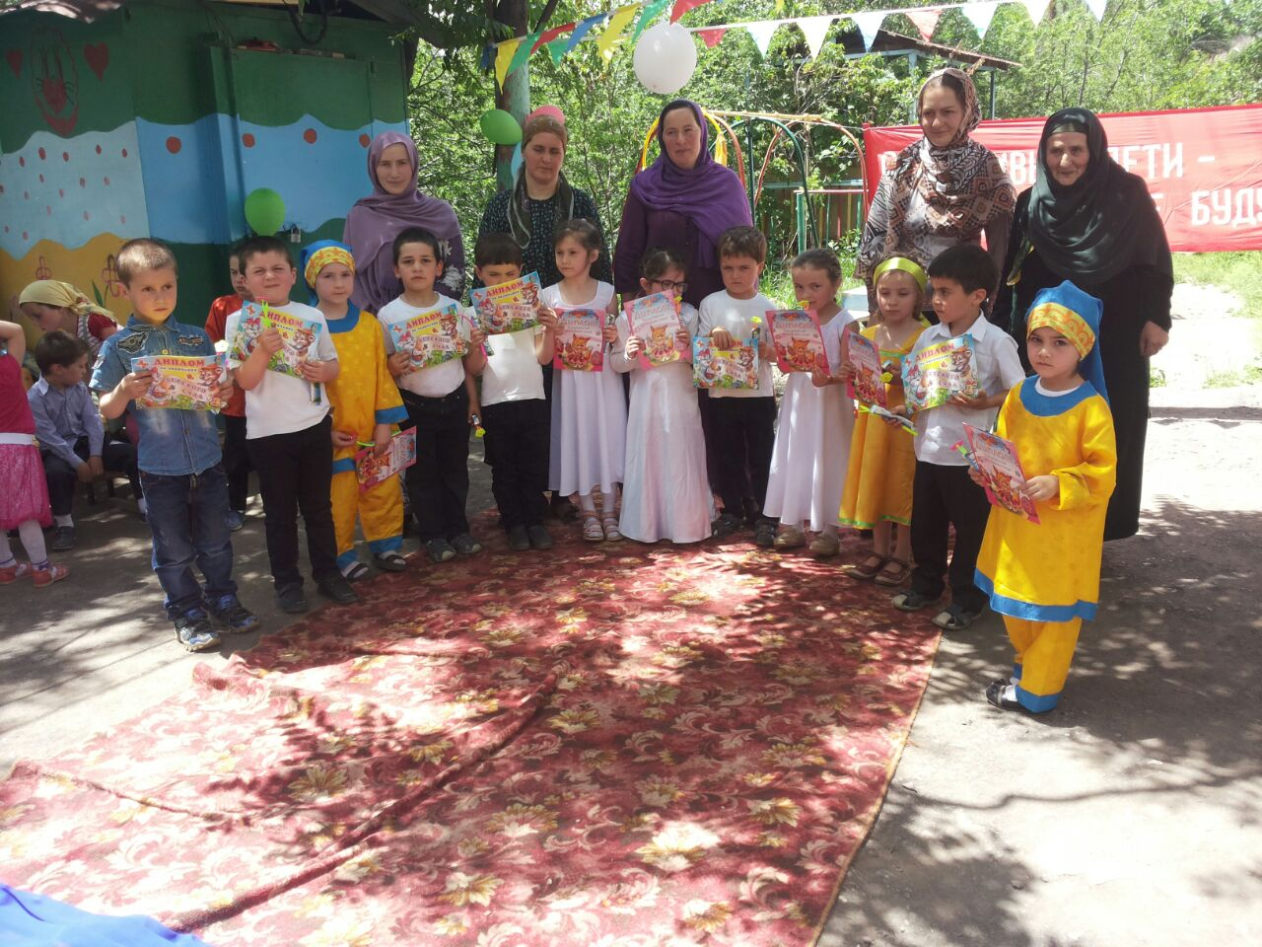

СОДЕРЖАНИЕ

1. Общие характеристики заведения

2. Особенности образовательного процесса

3. Условия осуществления образовательного процесса

4. Результаты деятельности ДОУ

5. Кадровый потенциал

6. Финансовые ресурсы ДОУ и их использование.

7. Решения, принятые по итогам общественного обсуждения

8. 3аключение. Перспективы и планы развития

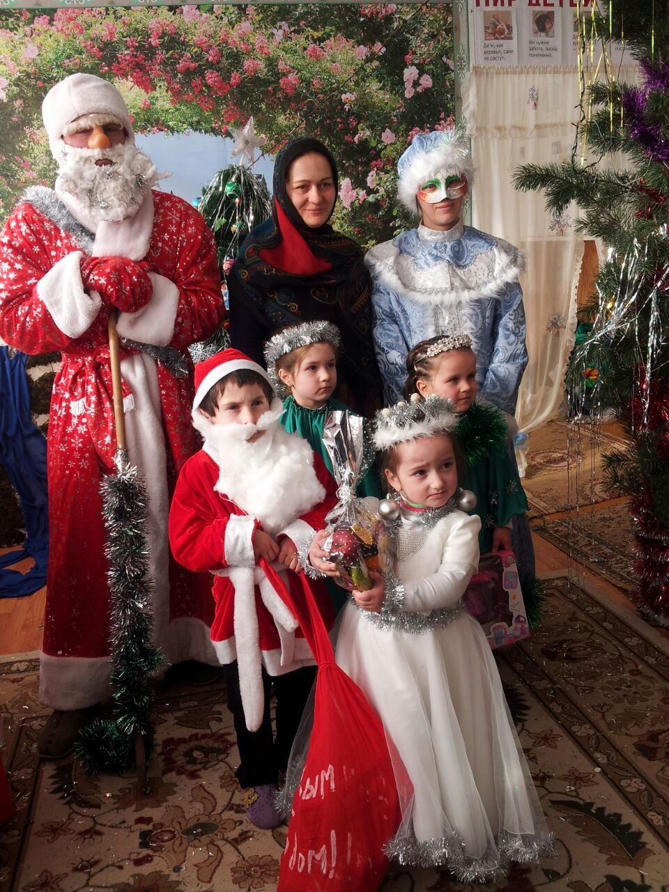

1. Общая характеристика заведения

Муниципальное казенное дошкольное образовательное учреждение «Тидибский детский сад» общеразвивающего вида «Родничок» в дальнейшем именуемое МКДОУ, создано на основании Постановления Администрации Шамильского района РД от 1998 г. и является муниципальным образовательным учреждением.

Учредителем Учреждения является Шамильский район РД (далее по тексту - Учредитель), функции и полномочия которого осуществляет администрация Шамильского района РД. Отношения между Учредителем и Учреждением определяются настоящим Уставом учреждения. Собственником здания Учреждения является МКОУ « Тидибская средняя школа»Шамильского района РД.

Полное наименование: Муниципальное казенное дошкольное образовательное учреждение «Тидибский детский сад» общеразвивающего вида «Родничок».

Сокращенное наименование: МКДОУ «Тилибский детский сад» общеразвивающего «Родничок».

Организационно-правовая форма – учреждение.

Тип учреждения – казенное.

МКДОУ является некоммерческой организацией.

Место нахождения и юридический адрес МКДОУ: 368433, Республика Дагестан,Шамильский район,село Тидиб ,тел.8964 007 75 79.

Учреждение имеет Лицензию на право ведения образовательной деятельности регистрационный № 1020501839270 от 22 мая 2015 года.

Детский сад в своей деятельности руководствуется федеральными законами и другими нормативно-правовыми документами

- Уставом дошкольного образовательного учреждения;

Договором между ДОУ и родителями (законными представителями).

Законом РФ «Об образовании»;

Санитарно – эпидемиологическими требованиями к устройству, содержанию и организации режима работы в дошкольных организациях санитарно-эпидемиологические правила и нормативы .

Положением о лицензировании образовательной деятельности, утвержденным постановлением Министерством образования и науки Республики Дагестан от «22»мая 2015г.№1891;

Приказом Министерства образования и науки Российской Федерации от 17.10.2014 «Об утверждении и введении в действие федеральных государственных образовательных стандартов (далее по тексту ФГОС ДО) к структуре основной общеобразовательной программы дошкольного образования»

Порядок организации и осуществления образовательной деятельности по основным общеобразовательным программам – образовательным программам дошкольного образования (Приказ Министерства и науки от 30.08.2014г. «Об организации и осуществления образовательной деятельности по основным общеобразовательным программам - образовательным программам дошкольного образования).

Учреждение функционирует в режиме 6-дневной рабочей недели с одним выходным днем ( воскресенье); длительность работы – 10 часов; график работы групп – с 7.30 до 18.00 часов. Организована работа дежурной группы с 17.00 до 18.00 часов.

Обучение детей ведется на русском и аварском языке.

В 2018 - 2019 учебном году в дошкольном образовательном учреждении функционировало 2 группы:

группа № 1 – младшая (разновозрастная) группа с 3 до 5 лет - 20 воспитанников;

группа № 2 – старшая группа с 5 до 6 лет - 20 воспитанников .

Социальный статус семей представлен различными категориями:

37 воспитанников проживают в полных семьях, 3-воспитываются в не полных семьях,38 - воспитываются в многодетных семьях.

Формами управления Учреждения являются: Управляющий совет, Педагогический совет, Совет трудового коллектива, Родительский комитет.

Высшим органом управления является Совет трудового коллектива ДОУ.

Совет трудового коллектива ДОУ - представляет и защищает права и интересы работников учреждения по социально-трудовым вопросам в соответствии с Трудовым кодексом РФ. Трудовой коллектив ДОУ составляют все работники участвующие своим трудом в его деятельности на основе трудового договора.

Компетенция Педагогического совета детского сада: определение направлений образовательной деятельности детского сада; принимает основную общеобразовательную программу дошкольного образования; обсуждает и производит выбор различных вариантов, форм, методов НОД; утверждает план работы педагогического коллектива на учебный год.

Родительский комитет – осуществляет защиту прав и законных интересов детей и родителей (законных представителей); принимает участие в организации и проведении мероприятий проводимых в ДОУ, контроль за качеством питания и медицинского обслуживания воспитанников.

Непосредственное управление детским садом осуществляет заведующий МКДОУ «Тидибский детский сад» общеразвивающего вида «Родничок» Магомедова Айшат Магомедовна, образование среднее, стаж педагогической работы - 18 лет, в должности заведующего с 2014 года, учительница высшей квалификационной категории, имеетзвание «Почетный работник общего образования Российской Федерации». Заведующий осуществляет управление, организует работу ДОУ и несет ответственность за свои действия или бездействие в соответствии с законодательством Российской Федерации, настоящим Уставом и заключенным с ним трудовым договором.

Основные направления развития:

Обновление качества и форм организации образовательного процесса, обеспечение устойчивого развития ДОУ на основе удовлетворения образовательных потребностей детей, родителей и социума.

Привлечение общественности в управление дошкольным учреждением.

Обеспечение условий безопасного и комфортного пребывания детей в дошкольном учреждении. Приобщение детей к ценностям здорового образа жизни и к общечеловеческим ценностям.

Поиск новых эффективных форм работы с родителями. - Усиление познавательно – речевого компонента как приоритетного для дошкольного возраста в образовательном процессе ДОУ.

Повышение профессиональной компетентности педагогов в процессе овладения ими современными педагогическими технологиями.

Основными задачами образовательного процесса в ДОУ являлись:

Укрепление физического здоровья детей через создание условий для систематического оздоровления организма детей через систему физкультурно – оздоровительной работы в соответствии с требованиями ФГОС ДО.

Создать в МКДОУ предметно – пространственную развивающую образовательную среду с помощью проектной деятельности, которая представляет собой систему условий социализации и индивидуализации детей, найти пути, которые позволят интегрировать предметно – развивающую среду семьи и детского сада, связать воспитательно – образовательный процесс с социальной жизнью.

Углубить работу педагогического коллектива в связи с 70 – летием Победы в Великой отечественной войне, по воспитанию патриотических чувств у дошкольников через воспитание, уважение и гордости за соотечественников, прославивших нашу родину.

В соответствии с приказом Министерства образования и науки Российской Федерации (Минобрнауки России) от 17 октября 2013 г. №1155 «Об утверждении федерального государственного образовательного стандарта дошкольного образования» утвержден прилагаемый федеральный государственный стандарт дошкольного образования. Данный приказ о введении ФГОС дошкольного образования вступил в силу с 1 сентября 2015 года. В связи с этим был разработан план на переходный период внедрения ФГОС дошкольного образования. Разработано Положение о Совете по введению ФГОС дошкольного образования. Создана творческая группа (Совет) и разработан план-график сопровождения введения федерального государственного образовательного стандарта дошкольного образования.

Цель: внедрение федерального государственного образовательного стандарта дошкольного образования в работу ДОУ (ФГОС ДО).

изучали опыт внедрения ФГОС ДО в других учреждениях;

изучали, обсуждали методические рекомендации, информационно-методические письма федерального регионального уровня по вопросам введения ФГОС ДО, информационно-методичекие журналы «Дошкольное воспитание», информацию на сайтах Министерства образования РФ,РД;

разработана система внутреннего обучения по введения ФГОС ДО.

Вывод: воспитательно-образовательный процесс в МКДОУ «Тидибский детский сад» общеразвивающего вида «Родничок» строится с учетом требований санитарно-гигиенического режима в дошкольных учреждениях.

Ожидаемый результаты : консолидация коллектива в процессе перехода в режим развития и создание организационных основ для обновления содержания образовательного процесса в ДОУ в соответствии с ФГОС ДО.

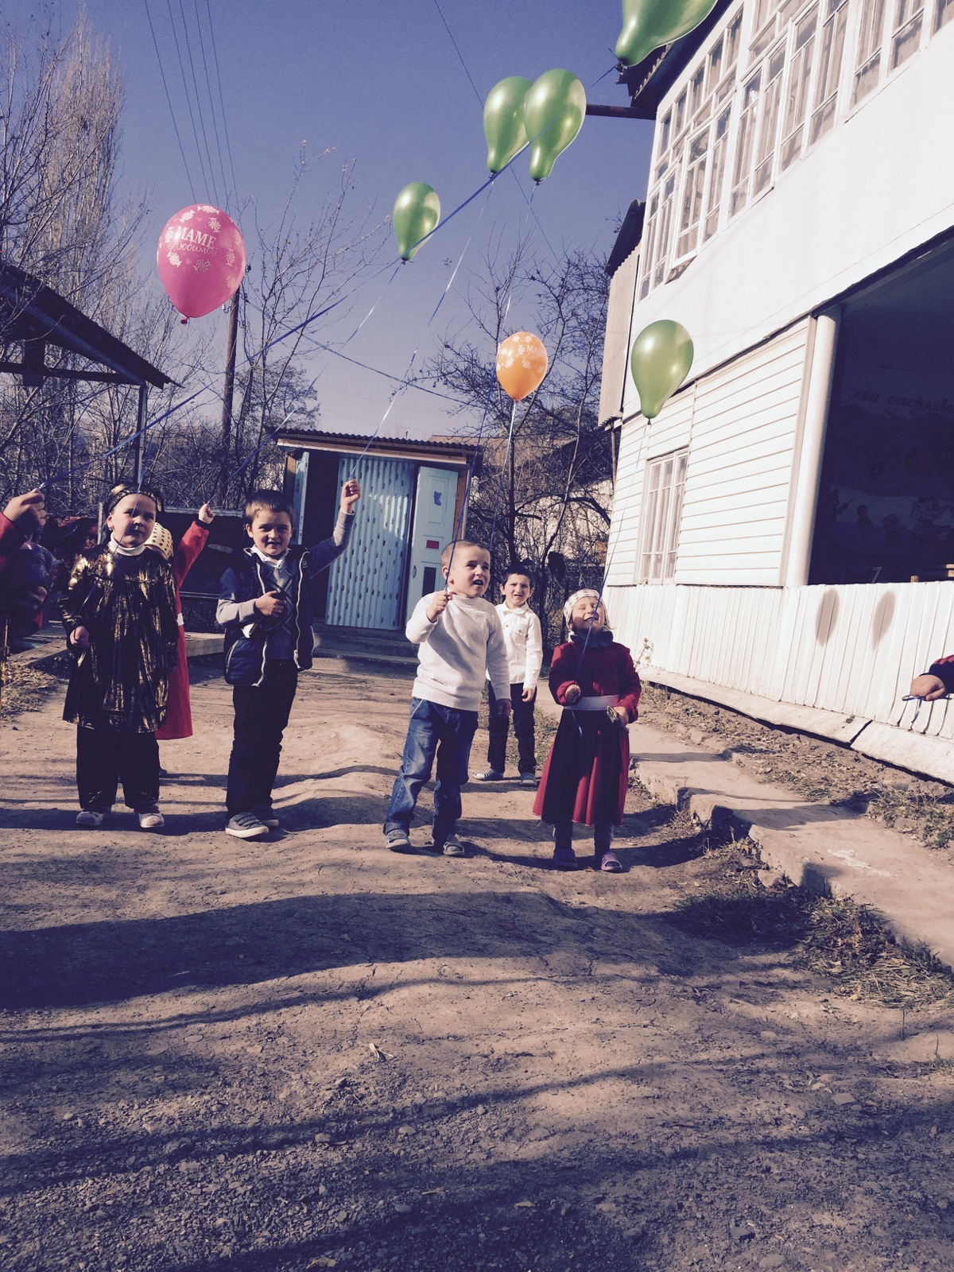

2. Особенности образовательного процесса

Образовательный процесс в ДОУ строится с учетом требований Сан ПиН «Санитарно – эпидемиологические требования к устройству, содержанию и организации режима работы в дошкольных образовательных организациях», его характерными качествами являются рациональность организационной структуры, развивающее разнообразие форм НОД, взаимосвязь между организационными формами. Для организации индивидуальной, творческой деятельности детей предоставлено достаточно времени в режиме дня.

Содержание образовательного процесса в детском саду определяется образовательной программой, разрабатываемой, принимаемой и реализуемой ДОУ самостоятельно в соответствии с федеральными государственными образовательными стандартами (ФГОС) и с учётом особенностей психофизического развития и возможностей детей.

Образовательная деятельность коллектива ДОУ реализуется в соответствии с нормативными документами и годовым планом, образовательный процесс осуществляется на основе поставленных задач, которые решаются с помощью соответствующих методов, приёмов. Каждому из разделов программы отводится определённое место в течение ОД. Педагоги стремятся сделать жизнь детей в детском саду насыщенной, интересной и познавательной. Предметом пристального внимания педагогического коллектива являются следующие образовательные области: «Физическая культура», «Речевое развитие», «Познавательное развитие», «Художественно – эстетическое развитие», «Социально – коммуникативное развитие».

ДОУ реализует Основную общеобразовательную программу дошкольного образования на основе содержания Программы «От рождения до школы» (под редакцией Н.Е. Вераксы, Т.С.Комаровой, М.А.Васильевой).

Преемственность дошкольного и начального общего образования происходит на основе взаимодействия с МКОУ «Тидибская СОШ», планом совместной работы, утвержденным руководителями учреждений на учебный год.

Развитие социального партнёрства в его различных формах - важная составная часть образовательного процесса, результатом которой являются позитивные эффекты для всех заинтересованных участников.

Детский сад поддерживает тесное взаимодействие с разными организациями села. Совместные мероприятия направлены на социализацию дошкольников, развитие у детей познавательной активности, любви к родному селу, формированию патриотических чувств. Наиболее плодотворное сотрудничество за последние годы сложилось со следующими организациями:

- Тидибская СОШ

- Ансамбль «Гидатль»

- сельская библиотека

- детско-юношеская спортивная школа имени « Асиятилова»

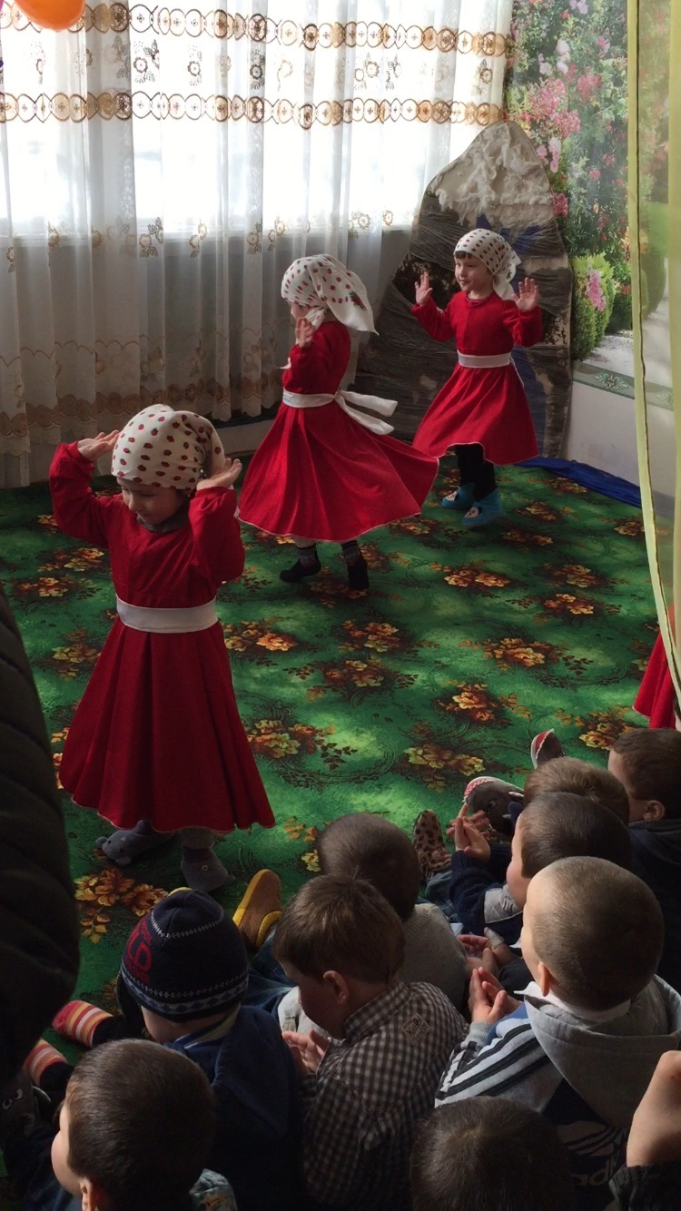

3. Условия осуществления образовательного процесса

Охрана здоровья детей относится к числу приоритетных задач ДОУ. Для сохранения физического и психического здоровья большое внимание уделяется режиму работы, расписанию ОД (непосредственно образовательная деятельность), соблюдению санитарно-гигиенических норм. Образовательная деятельность не превышает предельно допустимой нормы.

Ежегодно дошкольники проходят медицинский осмотр специалистами МУ «Гидатлинская центральная больница», проводится диагностика уровня физического развития и состояния здоровья детей.

В ДОУ имеется медицинский блок (медицинский кабинет).

Медицинское обслуживание детей в детском саду обеспечивается медицинской сестрой, которая совместно с администрацией детского сада несет ответственность за здоровье и физическое развитие детей, проведение лечебно - профилактических мероприятий, соблюдение санитарно - гигиенических норм, режима, качества питания.

Изучение уровня заболеваемости детей проводится по двум показателям: число случаев заболеваемости детей на количество дней, пропущенных по болезни одним ребенком в среднем.

Анализ заболеваемости воспитанников ДОУ

№ п/п Нозология 2014 год 2015 год 2016 год

1 Ветреная оспа 8 4 2

2 ОРВИ, грипп 12 1 18

3. Травмы 0 1 1

4 Другие заболевания

детей ДОУ 6 4 2

5 Всего дней в году

пропущено по болезни 36 30 46

Исходя из анализа заболеваемости, дети распределены по группам здоровья следующим образом:

Распределение воспитанников ДОУ по группам здоровья

Группы здоровья 2014 год 2015год 2016год

1 38 38 39

2 2 2 1

3 0 0 0

С 2013 года наблюдается постепенное уменьшение показателей заболеваемости детей.

В ДОУ проводится индивидуальная работа с детьми, которые нуждаются в коррекции развивающей деятельности, проводится консультативная работа с родителями.

Территория ДОУ занимает большую площадь, у каждой группы имеется игровая площадка с травяным покрытием, две веранды, отделённые друг от друга.

Для обеспечения развития на территории необходимо укомплектовать игровым оборудованием спортивную площадку.

Непосредственно образовательная деятельность осуществляется как в группах, так и на воздухе. Группы имеют отдельный вход. Каждая из групп располагается в изолированном помещении – групповой ячейке. В состав каждой группы входят: приёмная, групповая, спальня, туалетная комната.

Групповые помещения оформлены в соответствии с возрастными особенностями детей и требованиями программы. Во всех группах, в соответствии с возрастными и индивидуальными особенностями детей выделены уголки развития: игровой, литературный, ИЗО-деятельности, творческая мастерская, библиотека. Необходимо пополнить оборудованием предметно-пространственную среду (сюжетно-ролевые игры, спортивный инвентарь, музыкальные инструменты, строительные, дидактические игры и т.д.)

Учебно-методический комплекс представлен следующими кабинетами: кабинет заведующего, музыкальный - физкультурный зал, который требует косметического ремонта.

Оздоровительный лечебно-профилактический комплекс представлен медицинским кабинетом.

Деятельность по охране труда сотрудников ведётся согласно нормативно-правовой базе, локальным актам образовательного учреждения, должностным инструкциям работников ДОУ и инструкциям по технике безопасности.

Согласно нормам пожарной безопасности помещения детского сада оснащены: датчиками автоматической пожарной сигнализации, кнопкой включения пожарной сигнализации. Все устройства автоматической пожарной сигнализации (АПС) выведены на пульт охранной фирмы ООО «Гранит 8» .

В ДОУ установлен противопожарный режим, проводятся мероприятия по соблюдению правил пожарной безопасности, по ознакомлению детей с правилами пожарной безопасности.

Для отработки правильного поведения во время чрезвычайных ситуаций сотрудники и воспитанники участвуют в тренировочных мероприятиях.

Вопросы безопасности регулярно обсуждаются с детьми с целью формирования у них сознательного и ответственного отношения к вопросам личной безопасности и безопасности окружающих.

Организация питания детей в детском саду - немаловажный фактор сохранения здоровья дошкольников. Данному вопросу в ДОУ уделяется большое внимание.

В ДОУ организовано 3-х разовое питание на основе десятидневного меню. В меню представлены разнообразные блюда, исключены их повторы. При составлении меню соблюдаются требования нормативов калорийности питания. Постоянно проводится витаминизация третьего блюда.

При поставке продуктов строго отслеживается наличие сертификатов качества.

Контроль за организацией питания осуществляется заведующим, медицинской сестрой.

В ДОУ имеется вся необходимая документация по организации детского питания. На пищеблоке имеется бракеражный журнал, журнал здоровья, журнал контроля температуры холодильника, журнал дезинфекции холодильного и рабочего оборудования на пищеблоке, журнал «С» - витаминизации. На каждый день пишется меню-раскладка.

Контроль качества питания, витаминизации блюд, закладки продуктов питания, кулинарной обработки, выхода готовых блюд, вкусовых качеств пищи, санитарного состояния пищеблока, правильности хранения и соблюдения сроков реализации продуктов осуществляют заведующая, медицинская сестра. Готовая пища выдаётся детям только с разрешения медицинской сестры, после снятия пробы и записи в бракеражном журнале результатов оценки готовых блюд.

4. Результаты деятельности ДОУ

Мониторинг результативности образовательного процесса в ДОУ проводится для оценки уровня и качества развития ребёнка дошкольного возраста.

В течение полугода педагогический коллектив наряду с решением поставленных задач активно работал по реализации основных разделов программы. Данные диагностики по образовательным областям таковы:

Образовательные области Уровень выполнения программы %

Социально – коммуникативное развитие 74 %

Познавательное развитие 83 %

Художественно-эстетическое развитие 76 %

Речевое развитие 79 %

Физическая культура 88 %

Модель выпускника МКДОУ «Тидибский

детский сад» общеразвивающего вида «Родничок».

1. Физически развитый, овладевший культурно-гигиеническими навыками;

2. Любознательный, активный

3. Способный решать интеллектуальные и личностные задачи, адекватные возрасту

4. Имеющий первичные представления о себе, семье, обществе, государстве, мире и природе

5. Овладевший универсальными предпосылками учебной деятельности

6. Овладевший необходимыми умениями и навыками

7. Эмоционально отзывчивый

8. Овладевший средствами общения и способами взаимодействия с взрослыми и сверстниками

9. Способный управлять своим поведением и планировать свои действия на основе первичных ценностных представлений.

Анализ работы по образовательным областям определил, что для дальнейшего повышения результативности педагогического процесса, главной целью которого является развитие всесторонне развитой, творческой личности, необходимо:

- совершенствовать формы организации ОД с детьми путем внедрения нетрадиционных форм работы;

- уделять особое внимание индивидуальной работе с детьми;

- осуществлять оптимальный выбор средств и технологий организации образов.

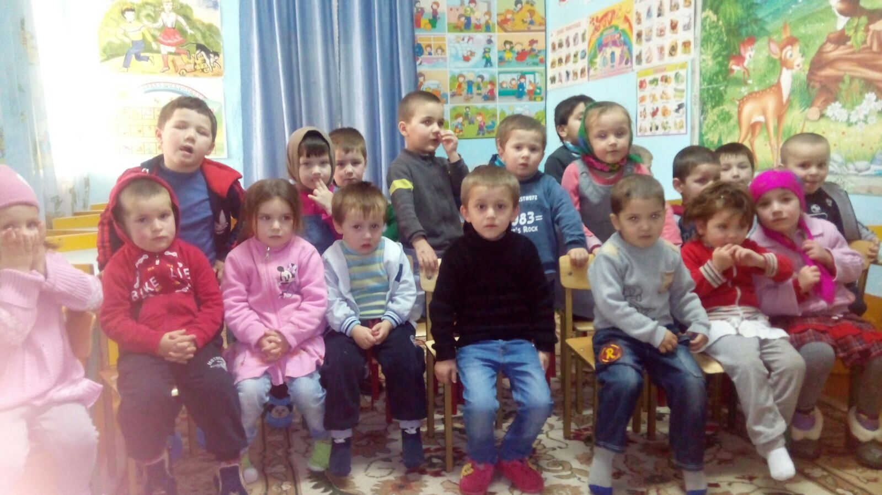

5. Кадровый потенциал

ДОУ полностью укомплектовано педагогическими кадрами. Из 3-ех педагогов высшее профессиональное образование имеет 1 человек, среднее специальное профессиональное образование - 2 педагога.

Педагогический стаж

от 5 до 10 лет-2

от 15 до 20 лет-1

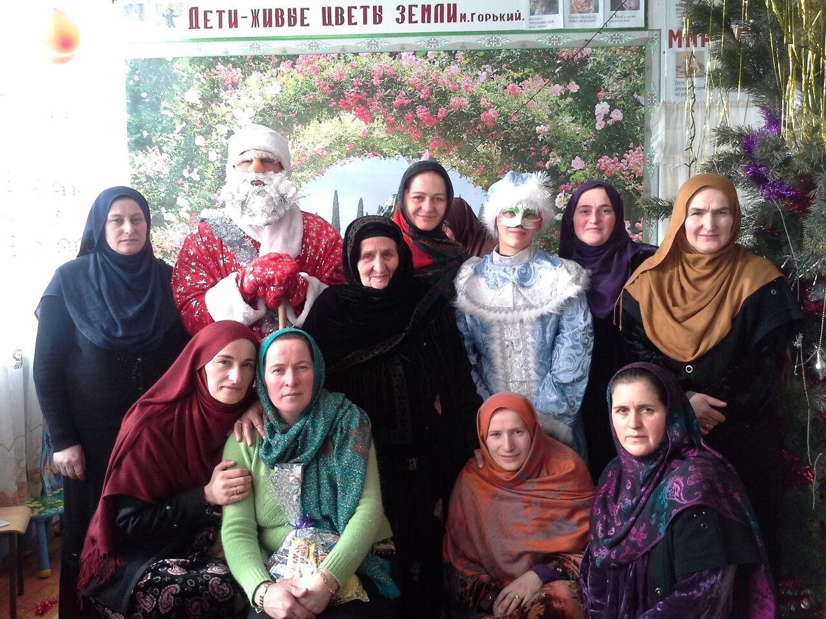

6. Финансовые ресурсы ДОУ и их использование

Источниками формирования финансовых ресурсов ДОУ являются:

бюджетные средства - это финансы, выделяемые из муниципального бюджета. В 2015-2016 учебном году из муниципального бюджета финансировались:

- заработная плата работников ДОУ;

- услуги на содержание имущества;

- чистящие и моющие средства;

-оплата коммунальных услуг (тепло, электроэнергия);

- продукты питания; - и ряд других позиций.

7.Решения, принятые по итогам общественного обсуждения

Учитывая результаты работы за прошедший учебный год, данные диагностики на конец учебного года, педагогический коллектив считает целесообразным взять следующие задачи на 2015 – 2016 учебный год:

Продолжать работу по сохранению и укреплению здоровья детей физического и психического, через комплексный подход, посредством интеграции образовательных областей.

Развивать у воспитанников дошкольного учреждения познавательный интерес, умение анализировать и обобщать, средствами поисково-исследовательской деятельности в процессе проведения учебных исследований с воспитанниками.

Совершенствовать связную речь дошкольников. Учить детей связано, последовательно и выразительно высказывать свои мысли, составлять творческие рассказы, развивать диалогическую форму речи.

Воспитывать в дошкольниках любовь к театру, навыки театральной культуры, приобщать детей к театральному искусству. Развивать творческую самостоятельность и эстетический вкус. Развивать творческую самостоятельность и эстетический вкус. Учить постигать художественные образы, созданные средствами театральной выразительности.

Анализ деятельности ДОУ, оценка реализации задач позволили выявить ряд проблем в организации функционирования учреждения: сложность выстраивания отношений дошкольного учреждения и части родителей воспитанников как социальных партнёров; недостаточная активность педагогов в популяризации своих педагогических находок, актуального педагогического опыта; недостаточная оснащённость образовательного процесса современными техническими средствами; недостаточность финансирования ДОУ на развитие материально-технической базы.

8. Заключение

Перспективы и планы развития

Цель работы: построение работы ДОУ в соответствии с ФГОС (психолого-педагогическое, методическое и кадровое сопровождение внедрения ФГОС в условиях системных обновлений дошкольного образования), создание благоприятных условий для полноценного проживания ребенком дошкольного детства, формирования основ базовой культуры личности, всестороннее развитие психических и физических качеств в соответствии с возрастными и индивидуальными особенностями, подготовка ребенка к жизни в современном обществе.

В плане основных направлений управленческой деятельности в перспективе на 2018- 2019 учебный год планируется:

Обеспечение условий безопасного и комфортного пребывания детей в дошкольном учреждении. Приобщение детей к ценностям здорового образа жизни и к общечеловеческим ценностям.

Поиск новых эффективных форм взаимодействия с родителями.

Усиление в образовательной деятельности ДОУ речевого компонента как приоритетного для дошкольного возраста.

Повышение профессиональной компетентности педагогов в процессе овладения ими современными педагогическими технологиями, активизация процесса популяризации передового опыта.

Использование информационного ресурса в системе дошкольного образования как в разрезе управления образовательным учреждением, так и в образовательном процессе.

Итоги мониторинга детей, повышение квалификации педагогов ДОУ показали, что в целом результаты работы за 2015 - 2016 учебного год хорошие. Педагогический коллектив в большинстве, делает всё возможное для своего всестороннего, активного развития. В целом организационная работа в соответствии с требованиями к содержанию и методам воспитания и обучения, реализуемыми в дошкольном образовательном учреждении, дала хорошие результаты, помогла выявить слабые места, наметить пути решения проблем.

Таким образом, мы считаем, что основные направления этого учебного года являются выполненными.

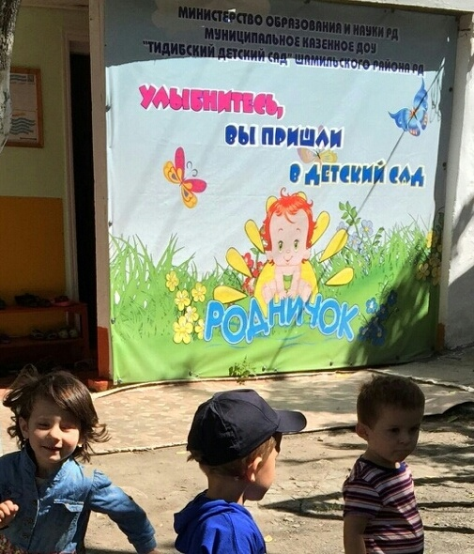

15.09.2018г.

Заведующая М.А.Магомедовна